|  |  |  |  |
| --- | --- | --- | --- |
|  | **电信发展顾问组（TDAG）**  **第32次会议，2025年5月12-16日，瑞士日内瓦** | |  |
|  | |  | |
|  | | **文件** **TDAG-2****5/15-C** | |
|  | | **2025年4月2日** | |
|  | | **原文：英文** | |
| 电信发展顾问组（TDAG）主席 | | | |
| 依据世界电信发展大会第24号决议要求提交的 关于电信发展顾问组（TDAG）活动的报告 | | | |
|  | | | |
| **概要：**  本报告总结了2023-2025年期间电信发展顾问组（TDAG）开展的工作。  **需采取的行动：**  请TDAG将本文件记录在案，并酌情提供指导。  **参考文件：**  [**TDAG-23/48**](https://www.itu.int/md/D22-TDAG30-C-0048/)**、[TDAG-24/51](https://www.itu.int/md/D22-TDAG31-C-0051/)、[TDAG-Extra/10](https://www.itu.int/md/D22-TDAG.EXTRA-C-0010/en)** | | | |

**目录**

引言 3

电信发展顾问组的职责范围 3

电信发展顾问组管理班子 3

TDAG会议 3

第30次TDAG会议 4

第31次TDAG会议 6

TDAG非常会议 10

TDAG第32次会议 12

TDAG工作组会议 12

TDAG对第1、2和24号决议的落实 13

**结论与展望** 17

引言

本报告提供了电信发展顾问组（TDAG）在2023-2025年期间的工作总结。

电信发展顾问组的职责范围

TDAG的职责范围见[TDAG网页](http://www.itu.int/ITU-D/tdag/)。

电信发展顾问组管理班子

WTDC-22为落实第208号决议（2018年，迪拜，修订版），通过了TDAG管理班子的组成并任命了以下TDAG正副主席：

|  |  |  |  |
| --- | --- | --- | --- |
| 主席/ 副主席 | 姓名 | 国家 | 电信发展局区域 |
| 主席 | Roxanne McElvane WEBBER女士 | 美国 | 美洲 |
| 副主席 | Regina Fleur Assoumou BESSOU女士 | 科特迪瓦 | 第1研究组主席 |
| 副主席 | Fadel Digham先生 | 埃及 | 第2研究组主席 |
| 副主席 | Christopher Kipkoech KEMEI先生* | 肯尼亚 | 非洲 |
| 副主席 | Abdulkarim Ayopo OLOYEDE先生 | 尼日利亚 | 非洲 |
| 副主席 | Agustina BRIZIO女士 | 阿根廷 | 美洲 |
| 副主席 | Andrea Mamprim GRIPPA女士 | 巴西 | 美洲 |
| 副主席 | 王珂女士 | 中国 | 亚太 |
| 副主席 | Ahmad Reza SHARAFAT先生 | 伊朗（伊斯兰共和国） | 亚太 |
| 副主席 | Ahmed Abd El-Aziz GAD先生 | 埃及 | 阿拉伯国家 |
| 副主席 | Shahad ALBALAWI女士 | 沙特阿拉伯 | 阿拉伯国家 |
| 副主席 | Orozobek ZHAZYBAEVICH KAIYKOV先生 | 吉尔吉斯共和国 | 独联体国家 |
| 副主席 | **Blanca GONZÁLEZ**女士 | 西班牙 | 欧洲 |
| 副主席 | Inga RIMKEVIČIENĖ | 立陶宛 | 欧洲 |

* Kemei先生已退休并卸任TDAG副主席和TDAG ITU-D重点工作工作组（TDAG-WG-ITUDP）主席。他对TDAG的贡献得到高度赞赏。

TDAG会议

在电信发展顾问组在主席Roxanne McElvane Webber（美国）的领导下，本报告所涉及的周期内共召开过三次常规会议和一次非常会议。这些会议的完整结论摘要见：[www.itu.int/ITU-D/tdag/](http://www.itu.int/ITU-D/tdag/)。

第30次TDAG会议

***a)* 概述**

电信发展顾问组第30次会议（TDAG-23）于2023年6月19日至23日在日内瓦国际会议中心（CICG）以实体形式召开，主席为Roxanne McElvane Webber女士。

TDAG的职责范围包括对国际电联电信发展部门（ITU-D）的工作重点、战略、运作和财务事宜进行审议，并且针对世界电信发展大会（WTDC）行动计划的实施向电信发展局（BDT）主任献计献策。

这次会议的议程广泛，因为这是2022年6月6日至16日在卢旺达基加利举行的[世界电信发展大会（WTDC-22）](https://www.itu.int/en/ITU-D/conferences/WTDC/WTDC21/Pages/default.aspx)以来的首次会议。特别是此次会议审议了WTDC-22的成果，并评估了这些成果将如何指导国际电联电信发展部门（ITU-D）今后三年的工作。

***b)* 参与方**

下图提供了参与方分类：

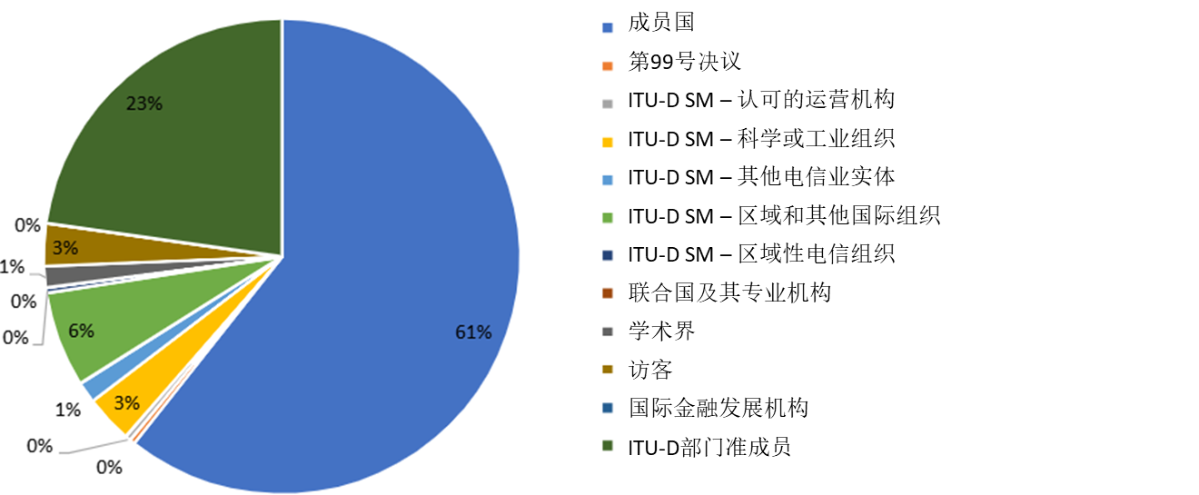

下图提供了参与方的区域划分：

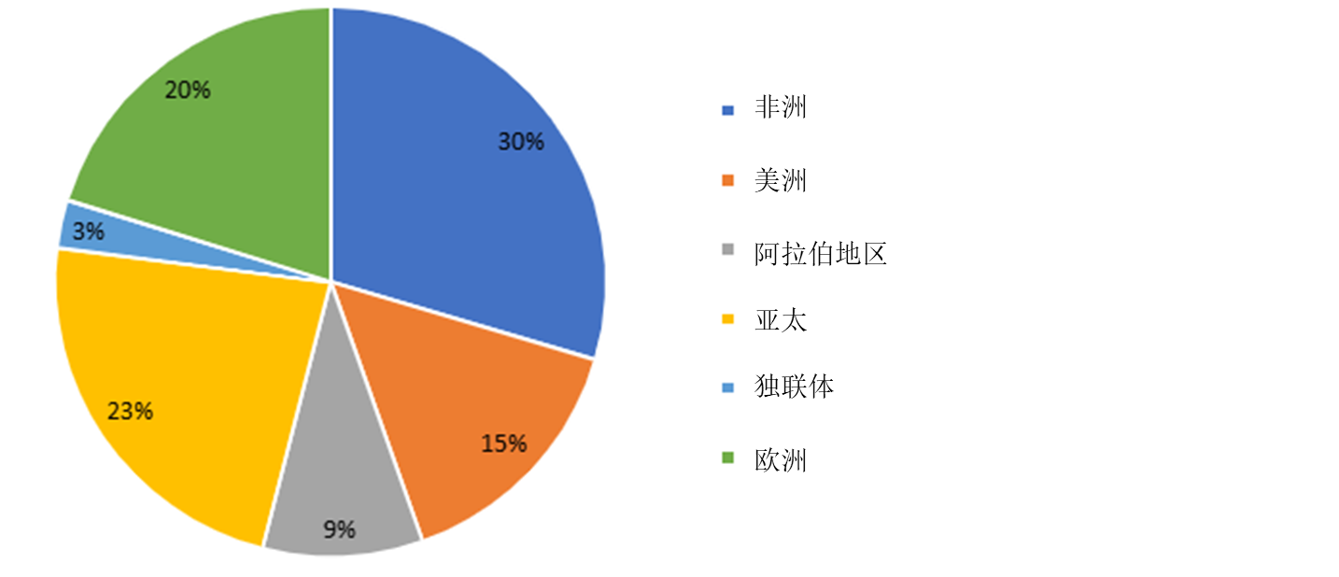

下图提供了参与方的性别划分：

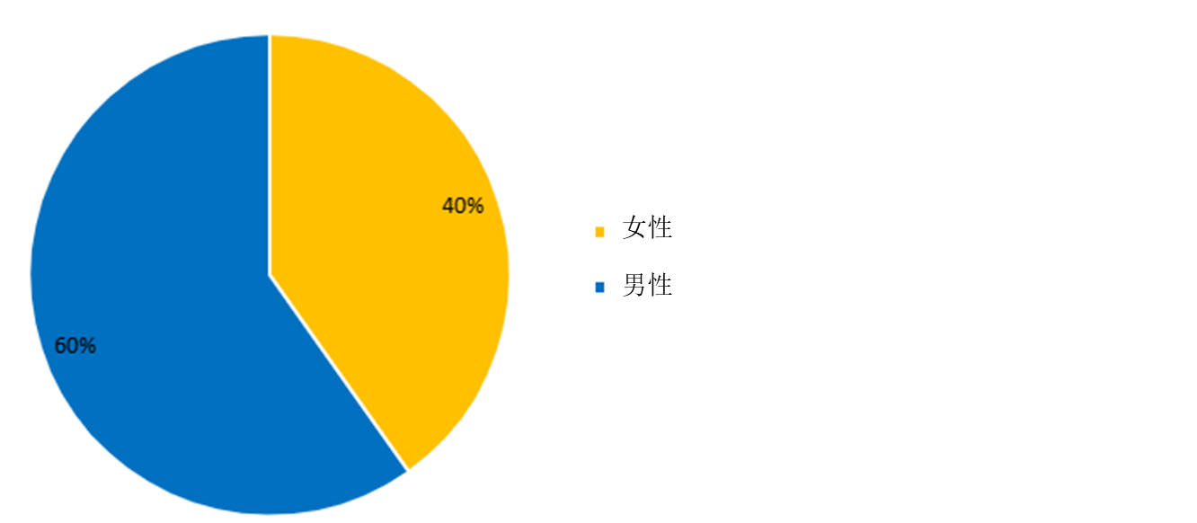

***c)* 文件**

下图提供了按类别划分的文件数量：

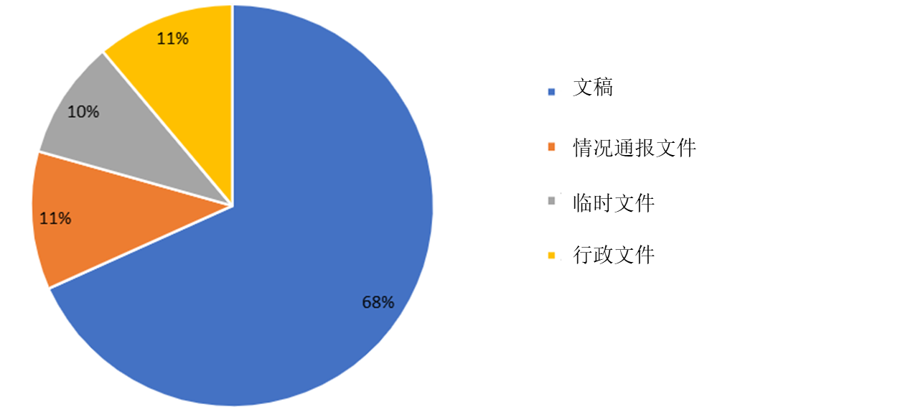

***d)* 第30次TDAG会议的成果**

TDAG-23审议了近50份文稿，并就向主任提出的多方面建议达成一致，其中包括：

– 批准了国际电联电信发展部门（ITU-D）2024-2027年四年期滚动式运作规划。

– 批准了《基加利行动计划》（KAP）实施框架的关键绩效指标（KPI）。

– 同意电信发展局继续编制交互式信息概览，以报告实施ITU-D重点工作的进展情况。

– 批准电信发展局秘书处，对在该领域实施和拟开展的所有相关能力建设活动进行审查，这些活动是基于WTDC-25之前根据WTDC-17和WTDC-22活动产生的与网络安全相关的决议。

– 成立并批准成立一个TDAG工作组归负责纳整理WTDC决议，由TDAG副主席Andrea Mamprim Grippa担任主席，副主席待定。

– 成立了有关未来ITU-D课题的TDAG工作组，由来自伊朗的Ahmad Reza Sharafat博士担任主席，副主席人选待定，该工作组将在2023年10月-11月举行的研究组下次会议后的某个时间开始工作。

以国际电联六种正式语文发布的会议完整报告可通过此[链接](https://www.itu.int/dms_pub/itu-d/md/22/tdag30/c/D22-TDAG30-C-0048!R2!MSW-E.docx)查阅；亮点内容请点击[此处](https://youtu.be/zGo4gpVbtSQ)。

第31次TDAG会议

***a)* 概述**

电信发展顾问组第31次会议（TDAG-24）于2024年5月20日至23日在日内瓦国际电联总部以实体方式举行。在本次TDAG会议期间，成员通过秘书处提交的各种文件和报告评估了《基加利行动计划》（KAP）的实施是否与国际电联的《战略规划》相符。电信发展顾问组向TDAG-24报告了自上次会议以来不同区域发展论坛取得的进展，以及推出的许多举措和签署的伙伴关系。TDAG-24还讨论并决定了WTDC-25应开展的筹备工作。

在2023年6月19日至23日在日内瓦举行的TDAG第30次会议（TDAG-23）期间，设立了关于精简决议（TDAG-WG-SR）和研究组课题未来的工作组（TDAG-WG-futureSGQ），这两个工作组的主席报告了与其工作有关的进展。

***b)* 参与方**

下图提供了参与方的类别划分：

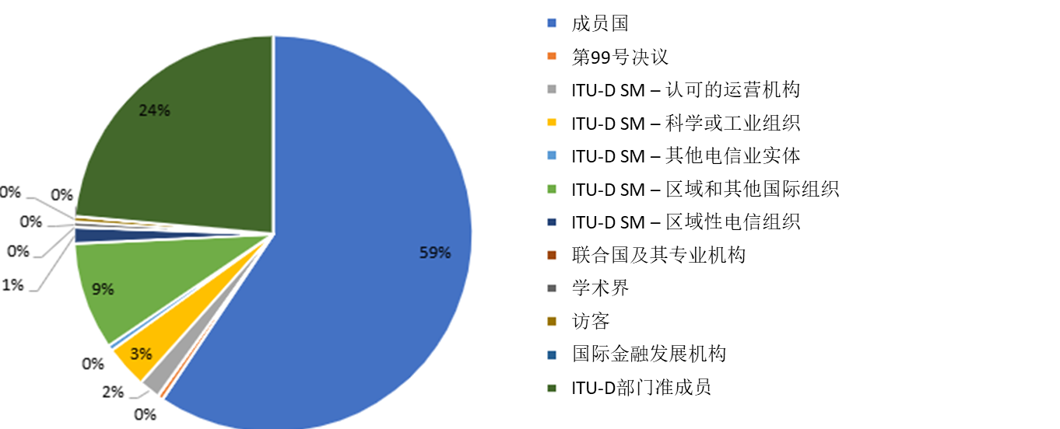

下图提供了参与方的区域分类：

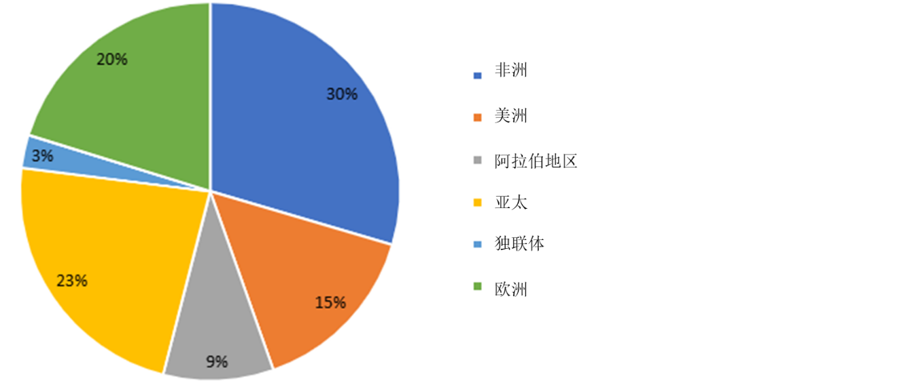

下图提供了参与方的性别分类：

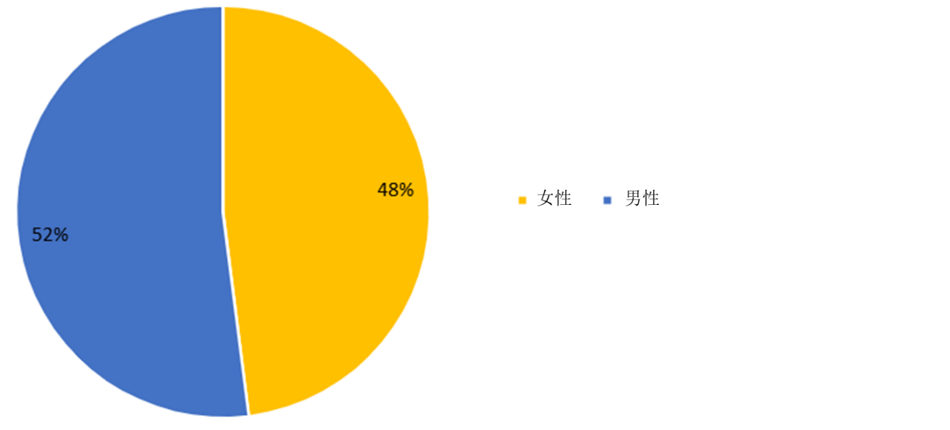

***c)* 文件**

下图介绍了各类文件的数量：

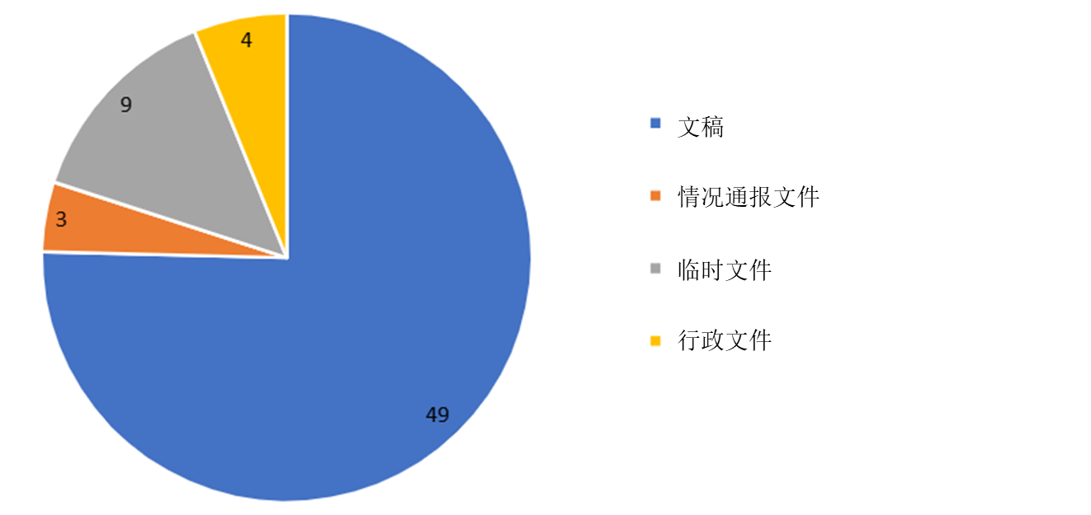

***d)* 第31次TDAG会议的成果**

TDAG-24讨论了ITU-D框架内数字化转型、战略规划和包容性的各个方面，并反思了电信发展局的以下主要成就类别：

– 在实施《基加利行动计划》方面取得了重大进展，该计划旨在加强数字连通性和弥合数字鸿沟。

– 数字连接项目也取得进步，可为服务不足和偏远地区提供更好的数字服务接入。

– 如上所述，这些举措为支持重要数字化转型举措筹措资源，确保资金来源并与成员国、私营部门实体和国际组织建立战略伙伴关系。

– 加大针对不同区域利益攸关方的能力建设和数字技能培训力度。

– 通过创新解决方案和伙伴关系，开发并实施应对数字化转型挑战的先进解决方案。

– 推出有影响力的举措，展示各区域得到的实际效益，包括与电子废弃物管理、早期预警系统和宽带基础设施对照关系相关的项目。

其他成果包括：

– TDAG-24批准了WTDC-25的议程草案，任命Blanca Gonzalez女士（西班牙）和Shahad Albalawi女士（沙特阿拉伯）为ITU-D在跨部门协调组（ISCG）的代表，负责数字化转型议题。会议还批准了两份回复联络声明 – 一份是向国际电联理事会提交的有关未来国际电联地区办事处和区域代表处设立标准的联络声明，另一份是向电信标准化顾问组（TSAG）提交的，确认数字化转型是WTDC-22所确定ITU-D职责范围不可分割组成部分的联络声明。

– 为筹备2025年世界电信发展大会（WTDC-25），TDAG-24增设了三个组，对TDAG-23创建的组（TDAG-WG-futureSGQ和TDAG-WG-SR）加以充实：

• TDAG ITU-D重点工作工作组（TDAG-WG-ITUDP），由TDAG副主席Christopher Kemei先生（肯尼亚）领导并得到TDAG副主席Blanca Gonzalez（西班牙）和Ahmad Sharafat博士（伊朗）的协助；

• TDAG《WTDC宣言》工作组（TDAG-WG-DEC），由TDAG副主席Abdulkarim Oloyede先生（尼日利亚）领导；和

• TDAG全球青年峰会非正式协调组（TDAG-ICG-GYS），由TDAG副主席Agustina BRIZIO女士（阿根廷）、王珂女士（中国）、Abdoulkarim OLOYEDE先生（尼日利亚）和Shahad ALBALAWI女士（沙特阿拉伯）负责协调。

以国际电联六种正式语文发布的会议完整报告可通过此[链接](https://www.itu.int/md/meetingdoc.asp?lang=en&parent=D22-TDAG31-C-0051)查阅；亮点内容请点击[此处](https://youtu.be/INyooRqdJo4)。

TDAG非常会议

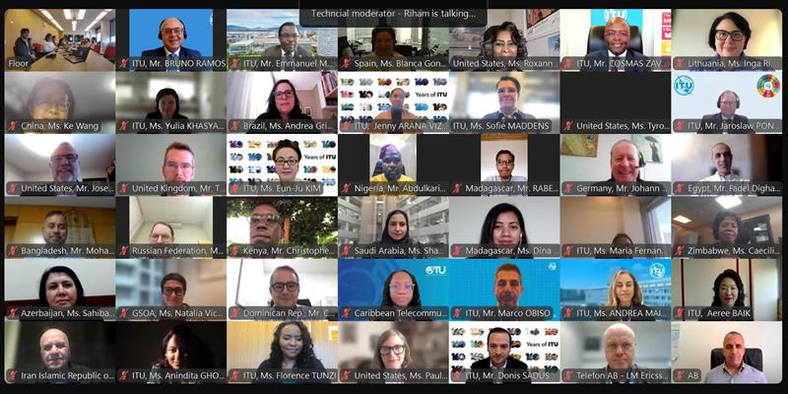

***a)* 概述**

电信发展顾问组（TDAG）虚拟非常会议于2025年1月23日13时至16时（CEST）举行。此次会议旨在让青年峰会和全球庆祝活动非正式协调组（TDAG-ICG-GYS）有机会于2025年3月11日至13日，在古巴Varadero举行全球青年峰会之前向TDAG汇报工作。TDAG的四个工作组亦借此机会报告了他们正在进行的工作。

***b)* 参与方**

下图提供了参与方的类别划分：

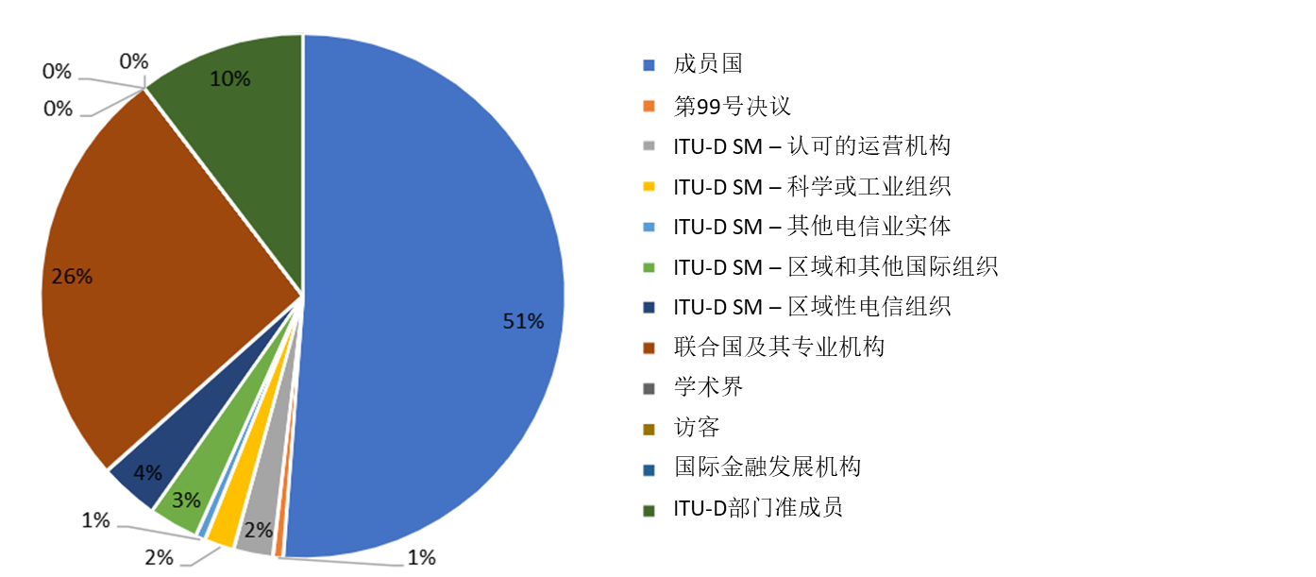

下图提供了参与方的区域分类：

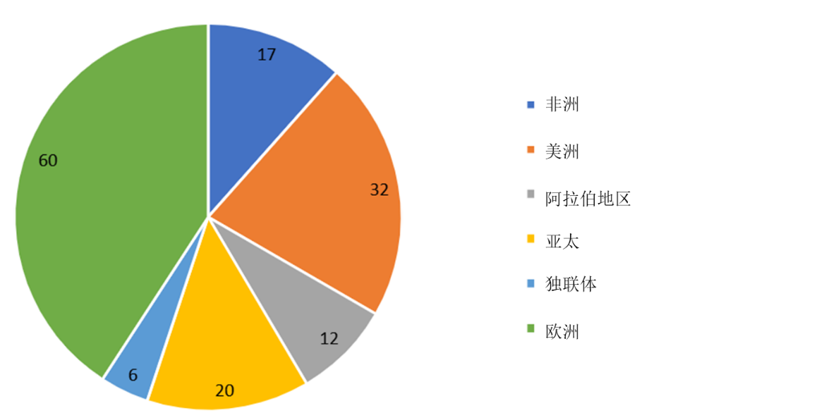

下图提供了参与方的性别分类：

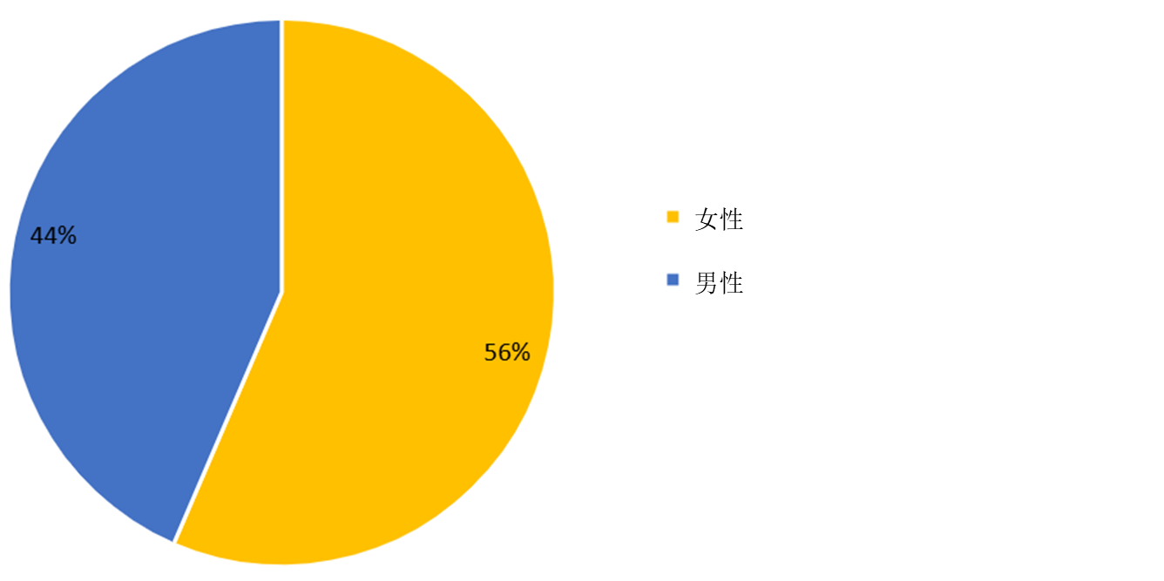

***c)* 文件**

下图提供了按类别划分的文件数量：

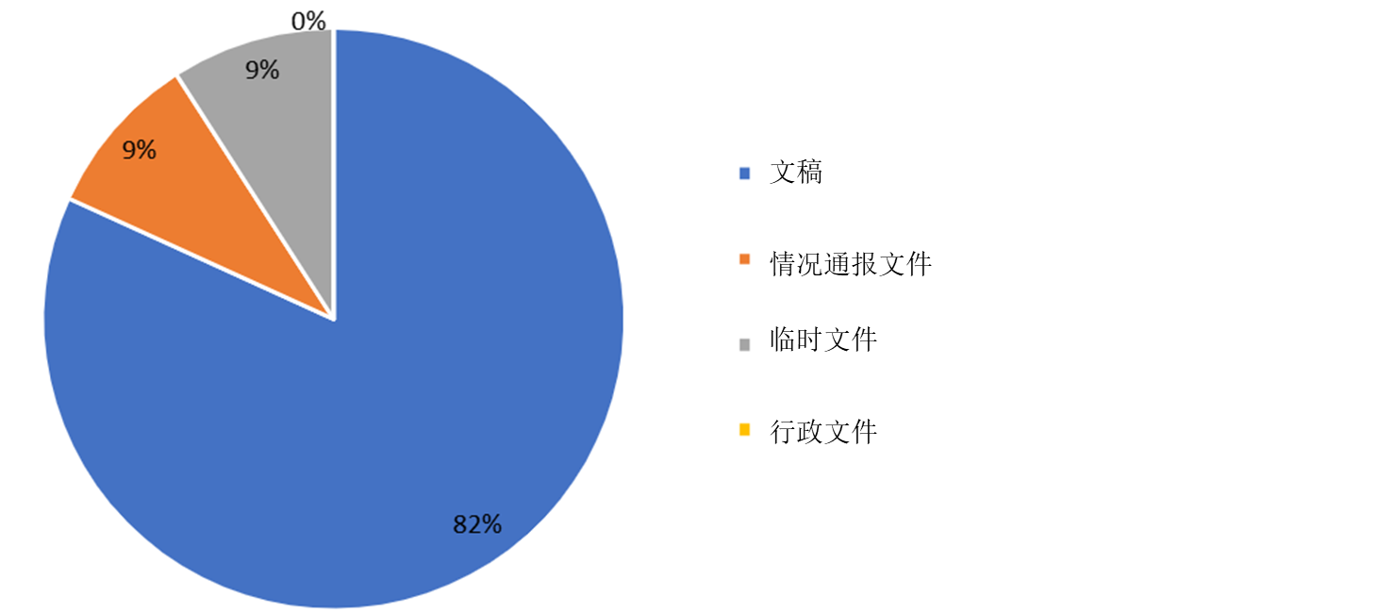

***d)* 非常TDAG会议的成果**

TDAG审议了9份文稿。成果包括：

– TDAG同意[TDAG-ICG-GYS/12](https://www.itu.int/md/D22-TDAG.ICG.GYS-C-0012/)号文件中介绍的GYS-25议程。

– TDAG赞赏地注意到TDAG宣言工作组（TDAG-WG-DEC）、TDAG研究组课题的未来工作组（TDAG-WG-futureSGQ）、TDAG的ITU-D工作重点工作组（TDAG-WG-ITUDP）和TDAG精简决议工作组（TDAG-WG-SR）主席的报告，并认可每个工作组取得的进展。

– TDAG注意到APT有关宣言的文稿及其与为最终确定宣言主题和结构而正在开展的工作的一致性。TDAG还注意到APT向TDAG研究组课题的未来工作组提交的文稿。会议对这两份文稿表示欢迎，认为这些文稿既是对正在进行的审议的珍贵输入意见，亦是对WTDC-25筹备进程的宝贵补充。

以国际电联六种正式语文发布的会议完整报告可通过此[链接](https://www.itu.int/dms_pub/itu-d/md/22/tdag.extra/c/D22-TDAG.EXTRA-C-0010!R1!MSW-E.docx)查阅。

TDAG第32次会议

本节报告将在2025年5月12日至16日TDAG第32次会议在日内瓦召开后完成。

TDAG工作组会议

TDAG在2023年6月19日至23日和2024年5月20日至23日的会议上决定成立五个工作组：

– TDAG精简决议工作组（TDAG-WG-SR）– [网页](https://www.itu.int/en/ITU-D/Conferences/TDAG/Pages/2024/TDAG_WG_SR.aspx)

– TDAG研究组课题的未来工作组（TDAG-WG-futureSGQ）– [网页](https://www.itu.int/en/ITU-D/Conferences/TDAG/Pages/2024/TDAG_WG_futureSGQ.aspx)

– TDAG的ITU-D重点工作工作组（TDAG-WG-ITUDP）– [网页](https://www.itu.int/en/ITU-D/Conferences/TDAG/Pages/2024/TDAG_WG_ITUDP.aspx)

– TDAG的WTDC宣言工作组（TDAG-WG-DEC）– [网页](https://www.itu.int/en/ITU-D/Conferences/TDAG/Pages/2024/TDAG_WG_DEC.aspx)

– TDAG全球青年峰会非正式协调组（TDAG-ICG-GYS）– [网页](https://www.itu.int/en/ITU-D/Conferences/TDAG/Pages/2024/TDAG_ICG_GYS.aspx)

这些工作组通过电子手段和虚拟会议开展工作，其报告已提交TDAG和各区域的区域筹备会议，并在上文第2节总结的TDAG报告以及各区域（非洲、美洲、[阿拉伯区域](https://www.itu.int/md/meetingdoc.asp?lang=en&parent=D22-RPMARB-C-0020)、[亚太](https://www.itu.int/md/meetingdoc.asp?lang=en&parent=D22-RPMASP-C-0018)、独联体、[欧洲](https://www.itu.int/md/meetingdoc.asp?lang=en&parent=D22-RPMEUR-C-0030)）的RPM报告中得到体现。

TDAG对第1、2和24号决议的落实

背景

根据国际电信联盟《公约》第17条第215JA款，电信发展顾问组（TDAG）须就世界电信发展大会交办的具体事项向世界电信发展大会（WTDC-17）提交报告（见《公约》第16条第213A款）。

第24号决议确定了TDAG的具体职责，授权其在两届连续的世界电信发展大会（WTDC）之间监督电信发展部门（ITU-D）的工作。本报告的结构化分析突出了TDAG采取的行动、决策和做出的持续改进，强调了实现国际电联所述战略目标的透明度、效率和包容性。

## 1) 保持高效灵活的工作导则（第24号决议做出决议1.i）

TDAG在整个2023-2025年周期不断审查和更新其工作导则，以确保效率和灵活性。

TDAG-23（2023年）在Andrea Mamprim Grippa女士的主持下成立了归纳整理决议工作组（TDAG-WG-SR），以消除冗余并使ITU-D决议与部门重点工作保持一致。该组通过Microsoft Teams建立了协作工作空间，为成员开展实时合作提供便利。TDAG-24（2024年）批准了经修订的职责范围，纳入了成员国关于协调国际电联各部门决议的提案。

通过互动式区域发展论坛（RDF）和业务信息概览进一步加强跨区域协作，为成员国提供对《基加利行动计划》（KAP）实施情况进行全面跟踪的能力。

值得注意的改进包括创建并批准设立全面的信息概览，用于监控《基加利行动计划》（KAP）和ITU-D运作规划（2024-2027年）的实施情况。这些信息概览在2023年6月的TDAG-23和2024年5月的TDAG-24期间获得了批准，以透明的形式实时更新了有关项目和预算实施情况的信息。此外，TDAG在2025年1月的非常会议上引入了新的项目信息概览，大大提高了项目透明度和问责水平。

## 2) 目标的审议和预算拨款（第24号决议做出决议1.ii）

TDAG主动积极了ITU-D战略目标与预算分配之间的相互关系并提出了建议。TDAG-23全面审议并批准了包含详细区域预算分配情况的《2024年运作规划》。TDAG-23期间，对ITU-D 2024-2027年运作规划进行了全面审查，内容涉及详细的财务对照关系和区域预算分配，旨在确保数字化转型、网络安全和区域性举措等工作重点获得充足的资金。

TDAG-24期间展示的运作规划信息概览为财务监督和实时跟踪提供了强有力的保障，并促进为在建项目引入了每两年提交一次的捐助方报告。

## 3) ITU-D四年期运作规划的导则（第24号决议做出决议1.iii）

TDAG为ITU-D四年期滚动运作规划提供了持续和实质性的指导。为监测《基加利行动计划》而制定的关键绩效指标（KPI）已在TDAG-23期间获批。TDAG-23批准的内容涉及与KAP保持一致的四年期滚动式运作规划以及批准45项关键绩效指标（KPI）。这些KPI包括18项成果指标和27项输出成果指标，用以精确衡量进展情况。通过TDAG-24展示的综合信息概览开展的定期监测，确保了与战略目标保持一致并能有效跟踪既定目标的进展情况。

## 4) 定期评估工作方法和WTDC行动计划的落实情况（第24号决议做出决议1.iv）

TDAG定期评估其工作方法，聚焦于WTDC行动计划的实施。在TDAG-23期间设立的TDAG精简决议工作组（WG-SR）体现了TDAG对运作效率的承诺。TDAG-24期间的互动会议进一步评估了ITU-D活动的有效性和影响，提出了切实可行的改进建议。

另一个值得注意的进展是设立了未来研究组课题工作组（TDAG-WG-futureSGQ），负责审议研究组的职责范围和课题。TDAG-24提出了具体提案，建议将研究课题从14个减少到10个，从而有效合并重叠问题。此外，TDAG-24为以混合的方式参加WTDC-25批准了强有力的导则，纳入了为包容性量身定制的法律和运作框架，特别将使发展中国家受益。在TDAG-24期间介绍的有关简化调查的提案等举措，通过同步数据收集周期进一步减轻了行政负担。

自WTDC-22以来，BDT主任每次会议均向TDAG系统性地报告BDT在实施ITU-D四年期运作规划方面取得的进展，以及BDT为实施更大规模、更具影响力的项目和举措，而在加强伙伴关系和资源筹措方面付出的努力。

电信发展局还定期向TDAG通报其制定和实施的新举措，包括与青年、女性和其他社会特定部门的包容性有关的举措。这种定期报告还包括从电信发展局管理层实施的一系列互动信息概览表中提取的信息，此信息概览表旨在实时跟踪活动和项目的状况以及分配给电信发展局资源的使用情况。在此期间，TDAG对这些报告表示欢迎并对报告加以分析，同时对执行情况实施监督并就如何改进和加强项目、计划和区域举措等活动的开展，为电信发展局主任提供宝贵的监督和建议。

## 5) 研究组方法和协同效应的评估（第1、2号决议和第24号决议做出决议1.v和1.vi）

TDAG不断评估和优化研究组结构，以提高有效性。TDAG-24积极审查了成员国提出的重大重组提案。TDAG确保定期监督绩效指标并注意到性别平衡有所改善，特别是第1研究组会议的女性参会率达到了45%，这一点值得称赞。TDAG-24授权加强协同增效，通过联络报告人和联合专题讲习班（如关于卫星连接和频谱管理的专题讲习班）促进了国际电联各部门之间开展更加密切的协作。

为协调优化研究组结构，TDAG在TDAG-23期间设立了研究组课题的未来工作组（WG-futureSGQ）。该工作组经广泛分析和磋商，建议将研究组课题从14个合并至10个，并在2025年1月的TDAG非常会议上就此进行了讨论。这些行动大大加强了ITU-D研究组的战略协调和效率。

TDAG研究组课题的未来工作组通过工作组副主席（即第1研究组和第2研究组主席）以及根据工作组职责范围[1]任命的第1研究组和第2研究组协调员，与ITU-D研究组开展了密切的协作。这一协作的主要成果是经过广泛磋商后提出的关于更新第2号决议附件和研究课题职责范围的提案草案[2]。

在TDAG-23期间，TDAG副主席Inga Rimkevičienė女士（立陶宛）负责ITU-D研究组（SG）当前和未来工作的采访风格问题。该互动会议在跨领域和联合讲习班方面与研究组层面的创新保持一致，同时实现了与2023年至2025年期间与报告人组会议同时举行的联合讲习班相结合（见TDAG-25/5和TDAG-25/6）。

为实施第1号决议的新章节，第1研究组和第2研究组主席在各自提交TDAG的报告中分享了研究组管理团队出席会议的最新情况以及协调员的工作（副主席的更多职能）。此信息针对与出席会议有关的潜在挑战发表了见解，电信发展局主任以信函形式向提名研究组管理层的人员阐述了意见，从而解决了这些问题。

我们始终追求在ITU-D研究组内部并与国际电联其他团队形成合力。联合讲习班和联合中期交付成果，汇集了专业知识，优化了成本并加强了协作。2023年和2024年的报告人组课题会议期间组织了三个联合讲习班和八个跨领域讲习班。2024年6月18日至20日，ANATEL与国际电联美洲区域代表处协作主办了关于提高消费者意识的第6/1和第3/2号课题联合讲习班[3]。

为确保ITU-D研究组之间的协调与协作，在电信发展局主任主持下召开了ITU-D研究组管理班子联席会议。目前正在就以下事项起草两份指导性文件，且为提高研究组工作的效率和效果，需要大家共同思考这些事项：

– 应对会给有效使用ITU-D研究组产品造成影响的挑战

– 关于提交报告人和副报告人职位候选人及候选人评估的ITU-D成员导则

相关思考始于与第一次报告人组会议同时举行的，关于“研究组工作中的创新”的共创会议[4]。

ITU-D各研究组通过对第1研究组的Roberto Hirayama先生（巴西）和第2研究组的Hideo Imanaka先生（日本）和Haim Mazar先生（以色列）的任命，继续就落实WTDC第9号决议（2022年，基加利，修订版）开展合作。协调员与“网络和频谱的未来”团队以及与第9号决议直接相关的研究课题[5]报告人密切合作。通过文稿收到的有关频谱管理的信息与WTDC第9号决议附件1的议题清单相对应，并将提交[6]给TDAG以及电信发展局和无线电通信局主任，供其酌情审议。

研究组全体会议听取了主要举措的最新情况汇报，包括UMC（促进和衡量普遍且有意义的数字连接）[7]、PRIDA（数字非洲政策和监管举措）[8]和“连通的一代”[9]，并呼吁相关方以有意义地方式参与这些活动。研究组管理班子成员继续在国际电联的各种活动中演讲，包括RED、RDF、RPM、WSIS以及国际电联关于有线电视未来的系列活动。

根据第1和2号决议，在收到的文稿和举办的讲习班的基础上，制定了2022-2025年的十四份最后输出成果报告、2018-2021年最后输出成果报告的修订版以及六份中期（年度）交付成果。中期可交付成果以联合国所有正式语文免费提供，而最后输出成果报告正在编写之中并将作为出版物。会议对收到的文稿数量和质量表示赞赏，并高兴地注意到ITU-D部门成员和协会的参与。

## 6) TDAG工作组的重组和任命（第24号决议做出决议1.vii和1.xi）

TDAG依据不断变化的需求，主动进行了结构调整并为新成立的工作组任命了领导人。TDAG-23和TDAG-24成立了专门工作组，负责：研究组课题的未来（TDAG-WG-futureSGQ，由伊朗的Ahmad Reza Sharafat博士担任主席）、ITU-D重点工作（TDAG-WG-ITUDP，由立陶宛的Inga Rimkevičienė女士担任主席）、WTDC宣言的起草（TDAG-WG-DEC，由尼日利亚的Abdulkarim Oloyede先生担任主席）和决议的简化（TDAG-WG-SR，由巴西的Andrea Grippa女士担任主席）。TDAG-24还成立了TDAG青年峰会和全球庆祝活动非正式协调组（TDAG-ICG-GYS，由阿根廷、中国、尼日利亚和沙特阿拉伯的代表负责协调）。这些组在即将举行的WTDC-25筹备工作中发挥了关键作用。

TDAG-31任命Blanca González女士（西班牙）和Shahad Albalawi女士（沙特阿拉伯）为ITU-D参加跨部门协调组（ISCG）的代表，以加强跨部门合作。

## 7) 就研究组的时间安排提出建议（第24号决议做出决议1.viii）

TDAG认真审议并批准了详细的议程和时间管理计划，确保研究组的日程安排确定与ITU-D的战略重点相符。TDAG-23、TDAG-24和非常TDAG会议将明确获得的批准记录在案。

## 8) 向电信发展局主任提出财务和运作方面的建议（第24号决议做出决议1.ix）

TDAG始终如一地为BDT主任提供全面的财务和运作指导。指导的内容包括审查预算分配，就资源筹措战略提出建议，以及批准透明的财务管理做法。TDAG-23和TDAG-24期间详细介绍的大量资金捐助和战略伙伴关系，体现了这一指导的积极影响。

TDAG在其各次会议上都强调了ITU-D成员（部门成员、部门准成员和学术成员）在ITU-D工作中的重要作用。顾问组认识到，面向新成员的协调外联工作和旨在保留现有成员的举措，使ITU-D的成员多年来持续增长并呈现多样化。TDAG还注意到业界和私营部门对ITU-D工作的参与度有所增加并做出了相应贡献，特别是注意到发展问题行业顾问组和私营部门首席监管官（IAGDI-CRO）召开的会议和发表的高级别成果声明。TDAG还赞赏地注意到在全球和区域层面开展的旨在鼓励建立伙伴关系（包括公共 – 私营伙伴关系）的行动。

在此期间，电信发展局的资源筹措工作显著增加，这得益于整个电信发展局为促进、发展和加强与发达国家和发展中国家各利益攸关方的伙伴关系，而推出的持续性举措。关键性战略行动包括培育和加强与长期合作伙伴的关系，加强与联合国机构的协作，以及积极接触和吸引新的合作伙伴。

## 9) 批准工作计划和重点工作（第24号决议做出决议1.x）

TDAG系统性地通过了战略工作计划，明确确定了ITU-D活动的优先级。TDAG-23和TDAG-24批准的运作规划强调了网络安全、数字化转型、能力建设和区域性举措等主要领域，重点阐述了TDAG致力于取得有影响力的区域性相关成果。

## 10) 电子工作方法（第24号决议做出决议1.xii）

TDAG大力提倡采用和改进电子工作方法，强调包容性和广泛参与。在TDAG-24和TDAG非常会议期间，讨论并完善了远程参会、虚拟参会和电子文件管理的导则和工具，促进了发展中地区的更多参与并提高了运作效率。

## 11) 与其他部门的协调（第24号决议做出决议3和4）

TDAG积极促进国际电联内部的跨部门协调，以确保战略一致性并减少重复工作。与电信标准化顾问组（TSAG）的联络加强了ITU-D在数字化转型中的作用，TDAG-24证明了这一点。定期的互动和联合讨论促进了国际电联各部门在整个周期中的合作和一致性。

TDAG积极开展跨部门协作，显著增强了国际电联框架内的战略一致性。TDAG-31批准了向TSAG和ISCG发出的战略联络声明，有效地调整了跨部门的数字化转型举措并通过对照查找重叠的研究课题，以消除冗余。值得注意的联合举措包括与ITU-R在频谱管理战略方面的合作以及与ITU-T在可持续智慧城市及社区（SSCC）标准方面的合作。

TDAG一直在审议共同关心问题跨部门协调组（ISCG）的报告。该协调组由无线电通信顾问组（RAG）、电信标准化顾问组（TSAG）和电信发展顾问组（TDAG）的代表组成，致力于确定涉及三个部门和总秘书处的共同议题，以及加强所有部门为避免重复工作而在共关注的事项上开展合作和协作的机制，并根据[第191号决议（2022年，布加勒斯特，修订版）](https://www.itu.int/en/council/Documents/basic-texts/RES-191-E.pdf)优化国际电联的资源利用。跨部门协调组负责审议当前和新的活动及相关活动在ITU-R、ITU-T和ITU-D之间的分布情况，并请国际电联成员国根据批准新课题和经修订的课题的程序予以批准。跨部门协调组亦审议了三个局主任的报告以及跨部门协调任务组（ISC-TF）有关提升秘书处层面合作的方案，以确保最大限度地实现密切协调。

相关方向顾问组提供了最新信息，TDAG审议了提交会议的这些最新信息。TDAG具体审议了ISCG在报告期内的以下具体活动：

自WTDC-22以来，ISCG召开了五次会议：

– 2023年5月2日（[ISCG/23-1/09](https://www.itu.int/en/general-secretariat/ties/ISCGDocumentLibrary/1st%20Meeting%202024/ISCG-24-1-02-1st%20Meeting%202023-Final%20Report.docx)）

– 2024年1月24日（[ISCG/24-2/02](https://www.itu.int/en/general-secretariat/ties/ISCGDocumentLibrary/2nd%20Meeting%202024/ISCG-24-2-02-1st%20Meeting%202024-Final%20Report.docx)）

– 2024年5月21日（[ISCG/24-3/02](https://www.itu.int/en/general-secretariat/ties/ISCGDocumentLibrary/3rd%20Meeting%202024/ISCG-24-3-02-2nd%20Meeting%202024-Final%20Report_tsb-R1.docx)）

– 2024年11月13日（[ISCG/25-1/02](https://www.itu.int/en/general-secretariat/ties/ISCGDocumentLibrary/1st%20Meeting%202025/ISCG-25-1-02-Final%20Report-3rd%20Meeting%202024-Final.docx)）

– 2025年2月12日（ISCG 2月份的文件请参见[此处](https://www.itu.int/en/general-secretariat/ties/Pages/ISCG-documents.aspx)）

结论与展望

在整个2023-2025年周期，TDAG有效履行了第24号决议规定的职责，提高了运作效率、财务问责制、增强了战略一致性和包容性。TDAG-25（定于2025年5月12-16日举行）取得的成果将进一步完善本报告并提供更多见解，确保继续与国际电联的战略目标和成员国的重点工作保持一致。

______________

1. <https://www.itu.int/en/ITU-D/Conferences/TDAG/Pages/2024/TDAG_WG_futureSGQ.aspx>。
2. 见[TDAG-WG-futureSGQ/29](https://www.itu.int/md/D22-TDAG.WG.SGQ-C-0029/en)号文件。
3. <https://www.itu.int/en/ITU-D/Regional-Presence/Americas/Pages/EVENTS/2024/cons-awa-2024.aspx>。
4. 见<https://www.itu.int/en/ITU-D/Study-Groups/2022-2025/Pages/meetings/workshop-innovation-may23.aspx>和<https://www.itu.int/en/ITU-D/Study-Groups/2022-2025/Pages/meetings/workshop-products_usage-may23.aspx>。
5. ITU-D第1/1号课题（宽带）、第3/1号课题（应急通信）、第4/1号课题（经济问题）、第5/1号课题（远程连接）、第1/2号课题（智慧城市及社区）、第2/2号课题（电子服务和应用）、第7/2号课题（电磁场）。
6. 见[1/329](https://www.itu.int/md/D22-SG01-C-0329/)号文件。
7. <https://www.itu.int/itu-d/sites/projectumc/home/the-umc-project/>。
8. <https://www.itu.int/en/ITU-D/Projects/ITU-EC-ACP/PRIDA/Pages/default.aspx>。
9. <https://www.itu.int/generationconnect/>。